臺北市立大同高級中學113學年度第1學期高中國文科第4次教學研究會會議紀錄
- 時間：民國113年11月21日(星期四)13時10分
- 地點：3樓簡報室
- 出席人員：（見簽到表）
- 主席：莊嘉薰召集人 記錄：康瀞文
- 主席致詞：
本次研習內容為「古典小說與AI的創意碰撞」，由莊嘉薰老師進行分享。
- 研習內容(見附件)
- 提案討論：無。
- 臨時動議：無。
- 散會：民國113年11月21日15時10分
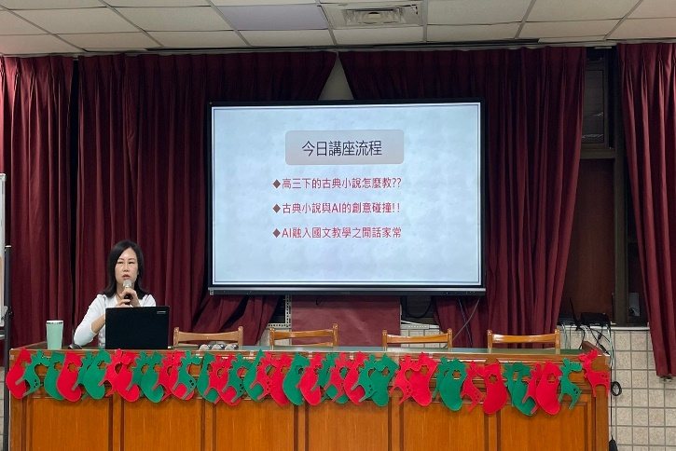 | 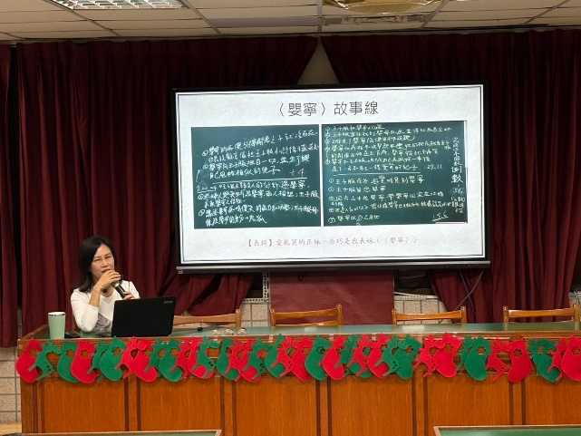
莊嘉薰老師說明今日分享內容 | 莊嘉薰老師提供學生作品
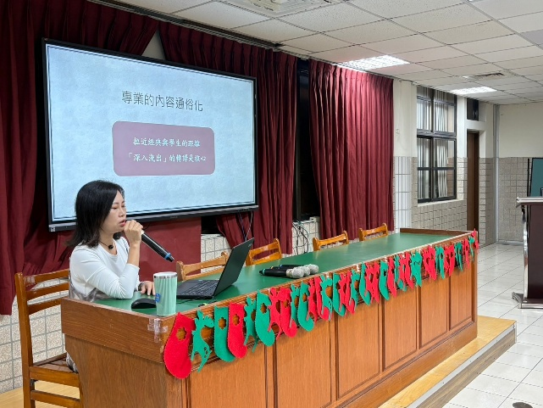 | 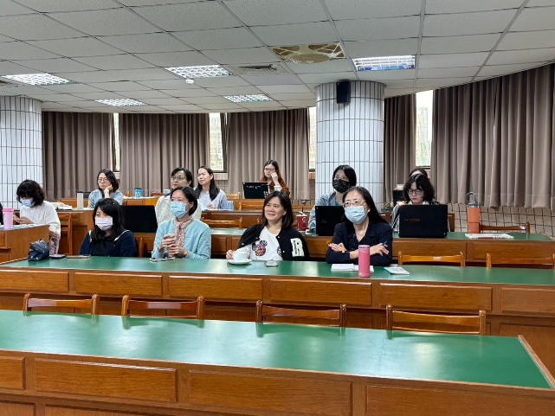
莊嘉薰老師分享設計課程心得 | 參加講座的同仁認真聆聽

